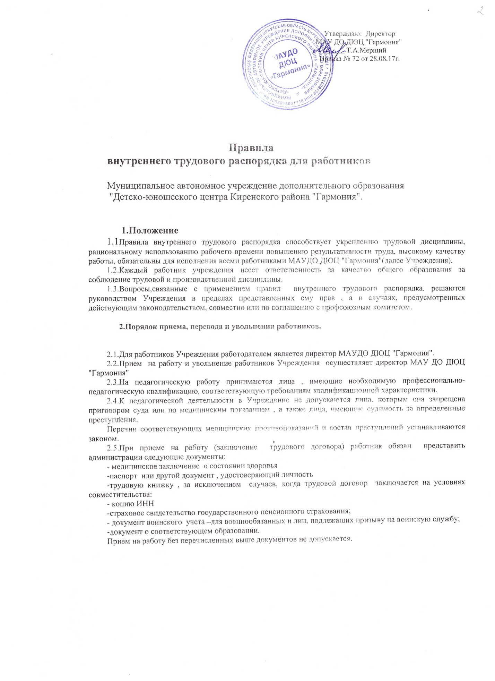

2.6. Запрещается требовать от лиц при приеме на работу документы, представление которых не предусмотрено законодательством.

2.7.  Прием на работу оформляется подписанием трудового договора (контракта) в письменной форме между работником и представителем администрации.

2.8. После подписания трудового договора (контракта)  администрация издает приказ о приеме на работу, который доводится до сведения работника под расписку в трехдневный срок со дня подписания трудового договора (контракта). В нем должны быть указаны наименование должности в соответствии  с Единым тарификационным справочником работ и профессий рабочих, квалификационным справочником должностей служащих или штатным расписанием и условия оплаты труда.

2.9. Перед допуском к работе вновь поступившего работника администрация  обязана:

                    - ознакомить  работника с условиями,  его должностной инструкцией, условиями оплаты труда, разъяснить его права и обязанности;

                    - ознакомить работника с настоящими Правилами, проинструктировать его по правилам техники безопасности, производственной санитарии, противопожарной безопасности и организации охраны жизни и здоровья  детей, с оформлением инструктажа в журнале установленного образца.

2.10. На всех работников, проработавших свыше 5 дней, ведутся трудовые книжки в установленном порядке. На работающих по совместительству трудовые книжки  ведутся по основному месту работы.

2.11. На каждого работника учреждения ведется личное дело,   которое состоит из личного листка по учету кадров, автобиографии, копии документа об образовании, материалов по результатам аттестации. После увольнения работника его личное дело хранится в учреждении бессрочно.

2.12. Прекращение трудового договора может иметь место только по основаниям, предусмотренным законодательством (ст. 73, 75, 78, 80, 81, 83, 84 Трудового кодекса Российской Федерации). Работники имеют право расторгнуть трудовой договор, предупредив письменно администрацию учреждения за две недели. Прекращение трудового договора оформляется приказом по учреждению.

2.13. В день увольнения администрация учреждения  производит с работником полный денежный расчет и выдает ему трудовую книжку с внесенной в нее записью об увольнении. Запись о причине увольнения в трудовую книжку вносится в соответствии с формулировками законодательства и ссылкой на статью и пункт закона. Днем увольнения считается последний день работы.

**3. ОСНОВНЫЕ ОБЯЗАННОСТИ РАБОТНИКОВ**

   3.1   Работники учреждения обязаны:

- работать честно и добросовестно, строго выполнять учебный режим, распоряжения администрации, обязанности, возложенные на них уставом учреждения, правилами внутреннего распорядка, положениями и должностными инструкциями;

- соблюдать дисциплину труда –вовремя приходить на работу (педагогическим работникам за 15 мин.до начала урока), соблюдать установленную продолжительность рабочего времени, максимально используя его для творческого и эффективного выполнения возложенных на них обязанностей, воздерживаться от действий, мешающих другим работникам выполнять свои трудовые обязанности, своевременно и точно исполнять распоряжения администрации;

 - стремиться к повышению качества выполняемой работы, строго соблюдать исполнительскую дисциплину, постоянно проявлять творческую инициативу, направленную на достижение высоких результатов трудовой деятельности;

- соблюдать требования техники безопасности и охраны труда, предусмотренные соответствующими правилами и инструкциями;

- быть внимательными к детям, вежливыми с родителями учащихся и членами коллектива;

- систематически повышать свой теоретический, методический и культурный уровень, деловую квалификацию;

- быть примером достойного поведения и высокого морального долга на работе, в быту и общественных местах, соблюдать правила общежития;

- содержать свое рабочее место в чистоте и порядке, соблюдать установленный порядок хранения материальных ценностей и документов;

- беречь и укреплять собственность учреждения  (оборудование, инвентарь, учебные пособия и т.д.), экономно расходовать материалы, топливо, электроэнергию, воспитывать обучающих  бережное отношение к имуществу;

- проходить в установленные сроки периодические медицинские осмотры.

3.2.  Педагогические работники учреждения несут полную ответственность за жизнь  здоровье детей во время проведения уроков, внеклассных и внешкольных мероприятий, организуемых учреждением. Обо всех случаях травматизма обучающихся работники учреждения обязаны немедленно сообщить администрации.

3.3.  Приказом директора учреждения в дополнение к учебной работе на педагогических работников может быть возложено заведование учебными кабинетами,  а также выполнение других образовательных функций.

**4. ОСНОВНЫЕ ОБЯЗАННОСТИ АДМИНИСТРАЦИИ**

4.1.  Администрация учреждения обязана:

       - обеспечивать соблюдение работниками учреждения обязанностей, возложенных на них уставом учреждения и правилами внутреннего, трудового распорядка;

        -создать условия для улучшения качества работы, своевременно подводить итоги, поощрять работников с учетом мнения трудового коллектива, создать трудовому коллективу необходимые условия для выполнения ими своих полномочий;

         -способствовать созданию в трудовом коллективе деловой творческой обстановки, поддерживать и развивать инициативу и активность работников; обеспечивать их участие в управлении учреждения, в полной мере используя собрания трудового коллектива, производственные совещания;

         - своевременно рассматривать замечания работников;

         -  правильно организовывать труд работников учреждения в соответствии с их специальностью и квалификацией, закрепить за каждым из них определенное место для образовательной деятельности;

        -  обеспечить исправное состояние оборудования, охрану здоровья и безопасные условия труда;

        -  обеспечивать систематическое повышение профессиональной квалификации работников учреждения, проводить аттестацию педагогических работников, создавать  необходимые условия для совмещения работы  с обучением в учебных заведениях;

          -обеспечить соблюдение трудовой и производственной дисциплины, своевременно применять меры воздействия к нарушителям трудовой дисциплины;

         -  не допускать к исполнению своих обязанностей в данный рабочий день работника, появившегося на работе в нетрезвом  состоянии, принять к нему соответствующие меры согласно действующему законодательству;

          -  создать нормальные санитарно – гигиенические условия освещенность рабочего места, температурный режим, электробезопасность и т. д.);

          -  своевременно производить ремонт учреждения, добиваться эффективной работы техперсонала;

           -  обеспечивать сохранность имущества учреждения, его сотрудников и учащихся;

            - обеспечивать систематический контроль за соблюдением условий труда работников и расходованием фонда заработной платы; обеспечивать предоставление им установленных льгот и преимуществ.

**5. ПРАВА**

5.1. Педагогические работники имеют право работать по совместительству в других организациях, учреждениях в свободное от работы время, но не в ущерб основной работе.

5.2.  Административные и педагогические работники добровольно проходят раз в пять лет аттестацию согласно Положению об аттестации и педагогических и руководящих работников.

**6.  РАБОЧЕЕ  ВРЕМЯ И ЕГО ИСПОЛЬЗОВАНИЕ**

6.1.  Рабочее время  педагогических работников определяется учебным расписанием и должностными обязанностями, возлагаемыми на них уставом учреждения и правилами внутреннего трудового распорядка.

6.2.  Учебную нагрузку педагогических работников устанавливает директор учреждения с учетом мнения трудового коллектива до ухода работника в отпуск. При этом необходимо учитывать:

      -   объем учебной нагрузки устанавливается  исходя из принципов преемственности с учетом квалификации педработников и объема учебной нагрузки;

      -   объем учебной нагрузки  меньше нормы часов за ставку заработной платы устанавливается только с письменного согласия работника;

      -    объем  учебной нагрузки должен быть стабильным на протяжении всего учебного года, уменьшение его возможно только при сокращении  числа обучающихся и классных комплектов. Педагогическим работникам может  предусматриваться один свободный день в неделю для методической работы и повышения квалификации.

6.3.  Администрация учреждения обязана организовать учет явки работников на работу и ухода с работы.

6.4.  Продолжительность рабочего дня обслуживающего персонала и рабочих определяется графиком сменности.

6.5.  Привлечение отдельных работников учреждения к дежурству в выходные и праздничные дни допускается в исключительных случаях, предусмотренных законодательством, по письменному приказу директора учреждения.

6.6   Дни отдыха за дежурство или работу в выходные и праздничные дни предоставляются в порядке, предусмотренном действующим законодательством, в каникулярное время, не совпадающее с очередным отпуском.

6.7.   Время каникул, не совпадающих с очередным отпуском, является рабочим временем педагогических работников. В эти периоды они привлекаются администрацией учреждения к педагогической и организационной работе.

6.8.   В каникулярное время  обслуживающий персонал учреждения привлекается к выполнению хозяйственных работ, не требующих специальных знаний, в пределах установленного рабочего времени.

6.9.   Очередность предоставления ежегодных отпусков устанавливается с учетом необходимости обеспечения нормальной работы учреждения и благоприятных условий для отдыха работников. Отпуска педагогическим работникам учреждения, как правило, предоставляются в период летних каникул.

6.10.  Предоставление отпуска директору учреждения оформляется приказом по соответствующему органу образования другим работникам -  приказом по учреждению.

6.11.  Педагогическим и другим работникам учреждения запрещается

    -  изменять по своему усмотрению расписание уроков, заменять друг друга без предупреждения администрации учреждения;

    - отменять, удлинять или сокращать продолжительность уроков и перемен;

    - курить в помещениях и на территории   учреждения;

    -  освобождать обучающихся от занятий для выполнения общественных поручений не предусмотренных планом работы;

     - отвлекать педагогических работников в учебное время от их непосредственной работы для проведения разного рода мероприятий, не связанных с производственной деятельностью;

     - созывать в рабочее время собрания, заседания, совещания по общественным делам.

6.12.  Посторонние лица могут присутствовать во время  урока в классе только с разрешения директора и его заместителей. Вход в класс после начала урока разрешается только директору учреждения и его заместителям.

**7. ПООЩРЕНИЯ ЗА УСПЕХИ В РАБОТЕ**

   7.1.   За образцовое выполнение трудовых обязанностей, успехи в обучении и воспитании детей, продолжительную и добросовестную работу и за другие достижения применяются следующие поощрения:

     -объявление благодарности с занесением в трудовую книжку;

     - выдача премий;

    - награждение почетными грамотами.

     Могут применяться и другие поощрения.

7.2.  За особые заслуги работники  учреждения представляются в вышестоящие органы для награждения правительственными наградами  и присвоения почетных званий.

7.3.  При применении мер поощрения обеспечивается сочетание материального и морального стимулирования труда. Поощрения объявляются в приказе, доводятся до сведения всего коллектива и заносятся в трудовую книжку.

7.4.  При применении морального и материального поощрения, при представлении работников к государственным наградам и почетным званиям учитывается мнение трудового коллектива.

**8. ОТВЕТСТВЕННОСТЬ ЗА НАРУШЕНИЕ ТРУДОВОЙ ДИСЦИПЛИНЫ**

      8.1.  Нарушение трудовой дисциплины, т. е. неисполнение или ненадлежащее исполнение по вине работника обязанностей, возложенных на него трудовым договором (контрактом), уставом образовательного учреждения, правилами внутреннего трудового распорядка, должностными инструкциями, влечет за собой применение мер дисциплинарного и общественного воздействия, а также применение мер, предусмотренных действующим законодательством.

     8.2.  За нарушение трудовой дисциплины администрация применяет следующие дисциплинарные взыскания:

           -замечание;

           -выговор;

           -строгий выговор;

           -увольнение.

      8.3.  Увольнение в качестве взыскания может быть применено за систематическое неисполнение работником без уважительных причин обязанностей, возложенных на него трудовым договором (контрактом), уставом образовательного        учреждения и правилами внутреннего трудового распорядка. За прогул (в том числе за отсутствие на рабочем месте более трех часов в течение рабочего дня) без уважительной причины администрация образовательного учреждения применяет дисциплинарное взыскание, предусмотренное выше. В соответствии с действующим законодательством о труде педагогический работник может быть уволен за совершение аморального поступка, не совместимого с дальнейшим выполнением воспитательных функций.

     8.4.  Дисциплинарное взыскание применяется директором.

     8.5.  Дисциплинарные взыскания на директора накладываются Учредителем, который имеет право его назначать и увольнять.

     8.6.  До применения взыскания от нарушителей трудовой дисциплины должны быть потребованы объяснения в письменной форме. Отказ работника дать объяснение не может служить препятствием для применения дисциплинарного взыскания. Дисциплинарное взыскание применяется администрацией не позднее одного месяца со дня его обнаружения, не считая времени болезни или пребывания работника в отпуске.

     8.7.  За каждое нарушение трудовой дисциплины может быть применено только одно дисциплинарное взыскание.

     8.8  Приказ о применении дисциплинарного взыскания с указанием мотивов его применения объясняется работнику под расписку в трехдневный срок.

     8.9.  Если в течение года со дня применения дисциплинарного взыскания работник не подвергнут новому дисциплинарному взысканию, то он считается не подвергшимся дисциплинарному взысканию. Администрация по своей инициативе  может издать приказ о снятии взыскания, не ожидая истечения года, если работник не допустил нового нарушения трудовой дисциплины и притом проявил себя как хороший, добросовестный работник. В течение срока действия дисциплинарного взыскания меры поощрения, указанные выше, не применяются.

     8.10.  Правила внутреннего трудового распорядка сообщаются каждому работнику под расписку.